1.Prisma patrulatera regulata dreapta.
- are la baze patrate,iar muchiile laterale sunt perpendiculare pe baze.
FORMULE :
Alaturii = Afetei laterale x 4
Alaturii = Pbazei x h
Atotala = Alaturii x 2Abazei
V = Abazei x h
Pbazei = 4l
Abazei = $l^{2}$

Elementele prismei :
1.Bazele : (ABCD) , (A’B’C’D’).
2.Fetele laterale : (ABB’A’) , (BB’CC’) , (ADD’A’) , (CC’D’D).
3.Muchiile (12) :-bazelor (8) : AB,BC,CD,AD,A’B’,B’C’,C’D’,D’A’.
:-laterale (4) : AA’,BB’,CC’,DD’.
4.Diagonalele prismei – D’B,AC’,CA’,DB’.
5.Sectiuni diagonale – (ACC’A) , (BB’D’D).
Desfasurarea prismei :

2.Cubul.
Alaturii = ${4l}^{2}$
Atotala = ${6l}^{2}$
V = $l^{3}$
Dcub = $l\sqrt{3}$

Desfasurarea cubului :

3.Paralelipipedul dreptunghic.(Cuboid)
Alaturii = 2Lh + 2lh
Atotala = 2Lh + 2lh + 2L x l V V = L x l x h

Desfasurarea paralelipipedului dreptunghic:

4.Prisma triunghiulara regulata dreapta.
- la baza are un triunghi echilateral,iar muchiile laterale sunt perpendiculare pe baze.

Alaturii = Afetei laturii
Alaturii = Pbazei x h
Atotala = Alaturii + 2Abazei
V = Abazei x h
Pbazei = 3l
Abazei = $\frac{\sqrt[l^{2}]{3}}{4}$
Desfasurarea prismei triunghiulare :

5.Prisma hexagonala regulata dreapta.

Alaturii = 6Afetei laterale
Alaturii = Pbazei x h
Atotala = Alaturii + 2Abazei
V = Abazei x h
Pbazei = 6l
Abazei = 6 x A echilateral

Desfasurarea prismei hexagonale :

6.Piramida patrulatera regulata dreapta :
- are la baza un patrat iar inaltimea piramidei cade in centrul bazei.

Elementele piramidei :
1.Baza : (ABCD) – patrat.
2.Fete laterale : (VAB) , (VBC) , (VDC) , (VAD) – triunghiuri isoscele laterale;pot fi si echilaterale.
3.Muchiile - bazelor : AB = BC = CD = DA = l
- laterale : VA = VB = VC = VD = m
4.Inaltimea piramidei : VO = h.
5.Apotema – bazei : OM = $a_{b}$ (perpendiculara din centrul bazei pe muchia bazei)
- piramidei : VM = $a_{p}$ (inaltimea unei fete laterale).
6.Sectiuni diagonale : (VAC) , (VDB) .
Alaturii = 4 x Afetei laterale
Alaturii = $\frac{Pbazei x a_{p}}{2}$
Atotala = Alaturii + Abazei
V = $\frac{Abazei x h}{3}$
Pbazei = 4l
Abazei = $l^{2}$

Desfasurarea piramidei patrulatere :
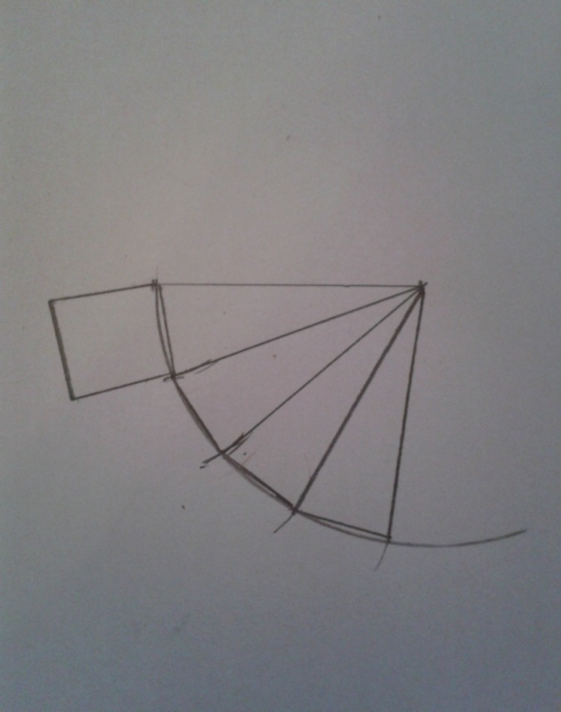
7.Piramida triunghiulara regulata dreapta. (Tetraedrul)
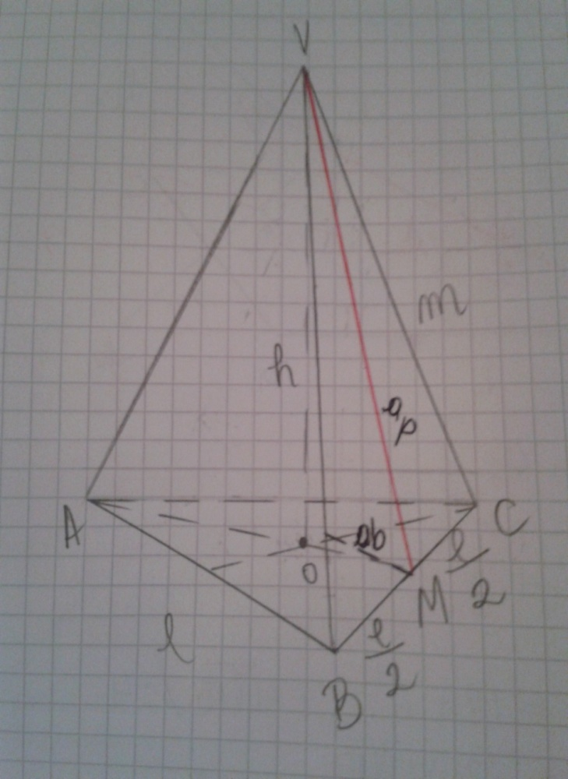
-Are aceleasi formule ca ale piramidei patrulatere.
Desfasurarea piramidei triunghiulare :
